Задание 1 . В первой таблице зашифрована фраза. Чтобы её прочесть, нужно воспользоваться второй таблицей со стрелками, которые указывают, в каком направлении нужно двигаться. Сколько стрелок, столько и слов в фразе. Двигаясь по стрелкам, зачёркивайте буквы, из которых и состоят слова. Так вы прочтёте фразу, которую необходимо запомнить.
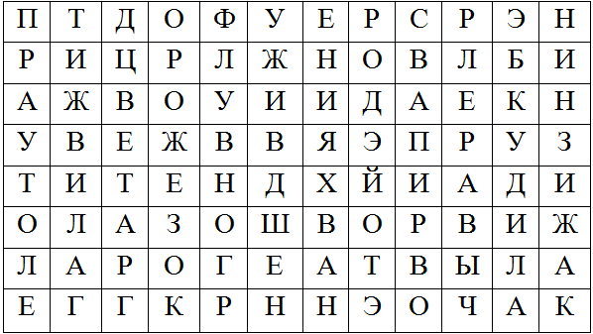
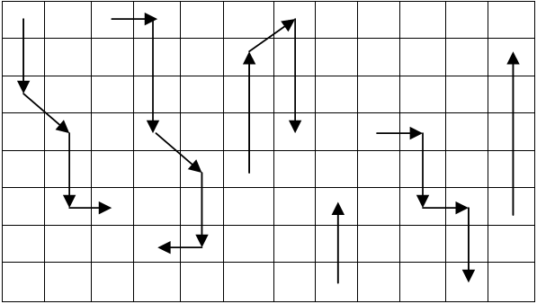
Ответ:
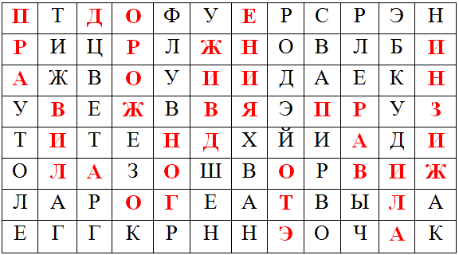

Задание 2. Ребусы
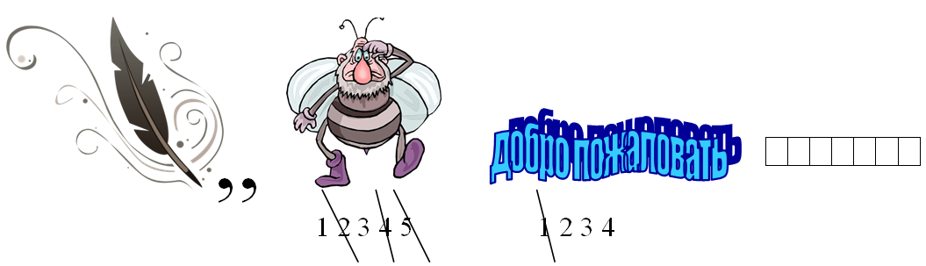
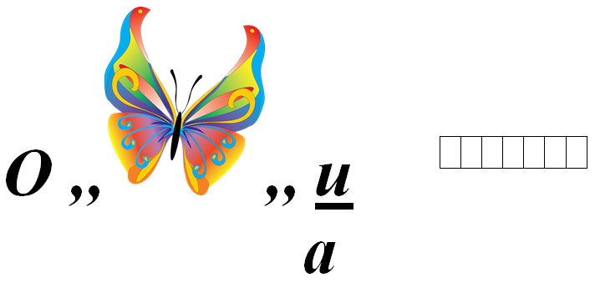
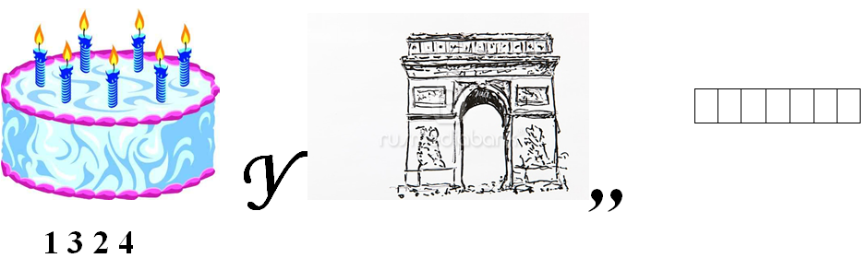
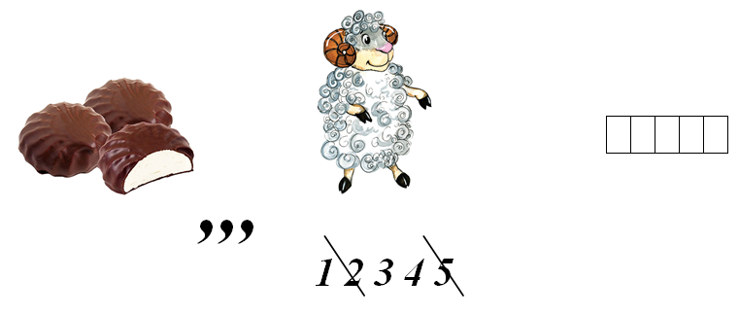

Ответ:

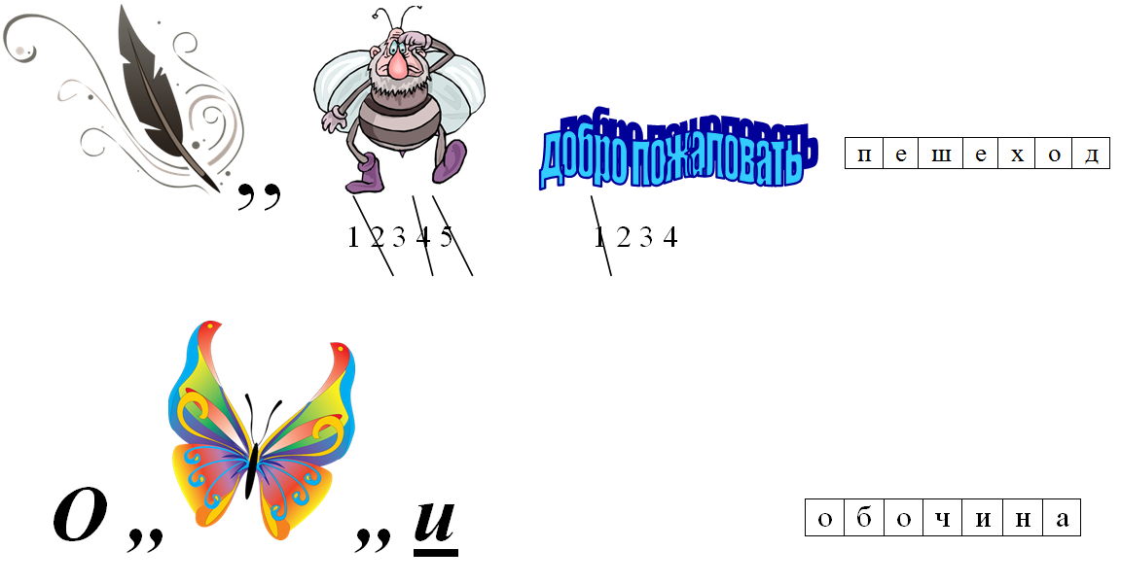
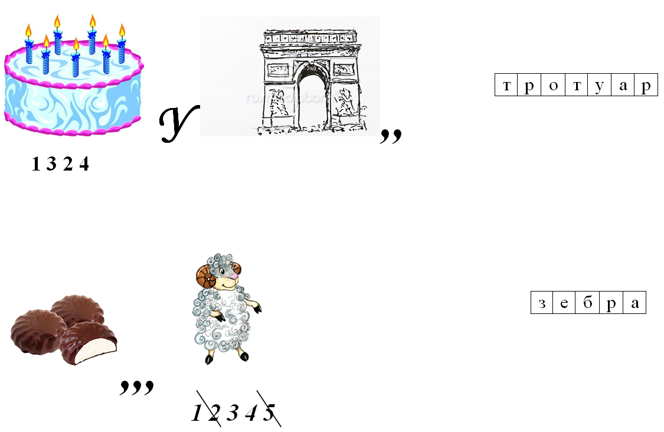

Задание 3: Разгадайте венгерский кроссворд. Слова могут читаться и «ломаться» во всех направлениях, но не пересекаться. Вычёркивайте отгаданные слова, из оставшихся букв составьте ключевое слово и впишите его в клеточки ответа.
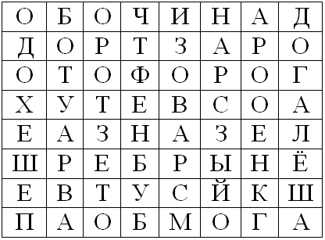
- По ней можно двигаться за городом, но обязательно навстречу транспорту.
- Она состоит из трёх составных частей: проезжей части, тротуара и бордюра.
- По нему ходят пешеходы.
- Так называют человека, передвигающегося пешком.
- Безрельсовое транспортное средство для перевозки 8ми и более пассажиров.
- Так велосипедист должен переходить проезжую часть.
- Этот сигнал светофора разрешает движение.
- Вид дорожной разметки, которая обозначает пешеходный переход.
- Это устройство, предназначенное для регулирования движения транспорта и пешеходов, впервые появилось в Лондоне в 1868 году.
- Ключевое слово. Ему подчиняются и водители, и пешеходы.

Ответ: ЗНАК
